Управа района Северное Тушино
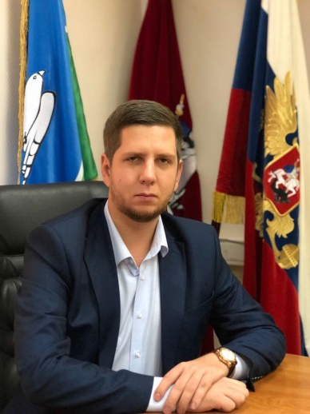
Филиппов Павел Владимирович
Глава управы района Северное Тушино города Москвы
8 (495) 948-46-12severnoe-tushino@nzao.mos.ru
Служба по обеспечению режима секретности и мобилизационной подготовке
Парутин Александр Владимирович
8-495-948-43-70
Юридическая служба
Отдел бухгалтерского учета, организации и проведения конкурсов и аукционов
Консультант
Советник
Консультант

начальник отдела - главный бухгалтер
Сузакова Дарья Владимировна
8 (495)-948-43-96
Консультант
Асташкина Анна Викторовна
Консультант
Гладышева Ольга Васильевна
Комиссия по делам несовершеннолетних и защите их прав
Консультант
Советник

Заместитель главы управы по вопросам экономики, торговли и услуг
8-495-496-68-24
Отдел по вопросам торговли и услуг8-495-948-00-31
Советник
Консультант

Начальник отдела
Семенова Ирина Эдуардовна
8 (495) 496-87-12

Шашкова Юлия Викторовна
Заместитель главы управы по вопросам строительства, имущественно-земельных отношений и транспорта
8-495-496-68-24
Отдел по вопросам строительства, имущественно-земельных отношений и транспорта8-495-948-43-68
Советник
Советник
Пышкин Федор Александрович
Организационный отдел8-495-948-43-98
Советник
Консультант организационного отдела
Сектор по работе со служебной корреспонденцией, письмами граждан, организации приема населения и материально-технического обеспечения8-495-944-18-10
Консультант

заведующий сектором
Елизарова Ирина Владимировна
8 (495) 944-18-10
Отдел по взаимодействию с населением
Советник
Консультант
Консультант
Консультант
Консультант
Консультант
Мариупольский Дмитрий Владимирович

Начальник отдела по взаимодействию с населением
Ледяева Юлия Викторовна
Консультант
Скобинова Ксения Валерьевна

Слизков Александр Михайлович
Первый заместитель главы управы по вопросам жилищно-коммунального хозяйства и благоустройства
8-495-948-46-12
Отдел по вопросам жилищно-коммунального хозяйства и благоустройства8-495-948-95-11
Советник
Советник
Советник
Консультант
Консультант
Консультант
Советник
Консультант
Титова Татьяна Анатольевна

Советник
Веремеенко Алексей Викторович
8-495-948-95-11

